Ch1 云计算概述

1. 云计算的定义是什么？
   1. 云计算是一种将动态、可拓展而且通常是虚拟化的**资源**通过互联网以**服务的形式**提供出来的**计算模式**；
   2. 云计算是各种**虚拟化、服务计算、网格计算、效用计算、自动计算**等概念的混合演进并集大成之结果；（口诀：**许**（**虚**拟化）**父**（**服**务计算）**王**（**网**格计算）的**孝**（**效**用计算）**子**（**自**动计算））
   3. 对用用户来说，云计算屏蔽了IT的所有细节，用户无需对云计算有任何了解或任何控制，只需要接上网络，就能享受云计算带来的资源服务；（开包即用）
   4. 他从主机计算开始，历经小型机计算、C/S计算、分布式计算、网格计算、效用计算进化而来，既是**技术上的突破**，也是**商业模式上的飞跃**；
   5. 云计算在技术和商业模式两个方面的巨大优势，确定了其将成为未来的IT产能也主导技术与运营模式
2. 云计算的优势是什么？

主要有4个优势：

* 1. 按需供应的无限计算资源；
  2. 基于短期的按需付费的资源使用；
  3. 无需事先花钱就能使用的IT架构；
  4. 单机难以提供的事务处理环境；

（记忆口诀：**按需无限且短期付费、IT架构且事（务）处（理）环境**）

1. 云计算的公共特征是什么？
   1. 资源抽象
   2. 弹性伸缩
   3. 快速部署
   4. 按用量收费
   5. 宽带访问

（记忆口诀：公共子（**资**源）弹（**弹**性伸缩）**快按宽**）

1. 云计算按照不是方式和服务类型分别分成哪几类？

根据**部署模式**分类：

* 1. 公有云
  2. 私有云
  3. 社区云
  4. 混合云
  5. 行业云
  6. 其他云类型

（记忆口诀：**云的部署六类达，公私社混行其他！**）

根据**服务层次和服务类型**分类：

1. 基础设施及服务（IaaS）
2. 平台及服务（PaaS）
3. 软件及服务（SaaS）

（记忆口诀：**云服三层秒分辨，I 基 P 台 S 软件！**）

1. 如何从三元认识论的角度理解云计算？
   1. 云计算作为一种商业模式：它的表现形式是SaaS、PaaS和IaaS；
   2. 云计算作为一种计算范式：它的计算边界由上层的经济因素所决定，也有下层的技术因素所决定。经济因素自上而下决定这种计算范式的商业形态，实现技术自下而上决定这种计算范式的技术形态。因此呈现两种逻辑架构：横向和纵向；
   3. 云计算作为一种实现方式：它的最终实现方式是需要新一代的软硬件技术推动，即目前流行的数据中心，并且朝着软件定义的数据中心（SDDC）所演进。

记忆口诀：三元云计怎理解？商业模式基台件；计算范式上下界，实现方式软硬件；上层经济定商业，下层技术定形态。

1. 云计算作为一种计算范式可以分成哪两种结构？

可以分为**横向云体逻辑结构**和**纵向云栈逻辑结构**：

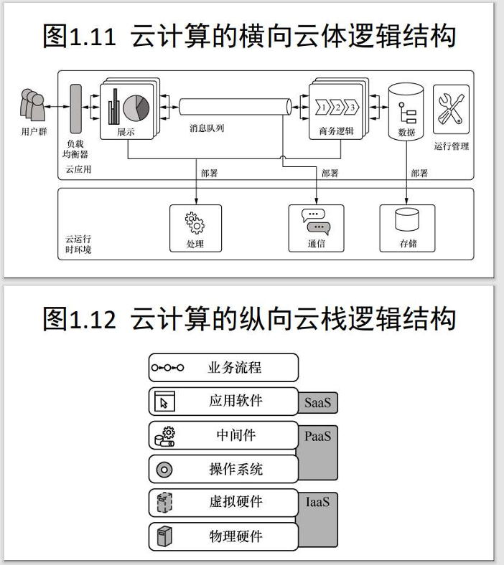

（不太健康的记忆口诀：

横流：用均展列逻数运，运行环境处通存；

纵栈：**物虚**硬件**I**，猛**操中**间**P**，**应**上**S**是**业**务）//纵栈口诀有点黄，但是确实好记多了……

1. 开源软件、自由软件和免费软件的区别与联系是什么 ？

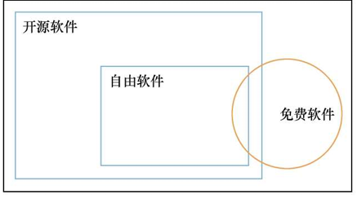

开源软件：一种版权持有人为任何人和任何目的提供学习、修改和分发权力，并公布源代码的计算机软件。

自由软件是一种用户可以自由地运行、复制、分发、学习、修改并改进的软件。

免费软件是一种开发者拥有版权，保留控制发行、修改和销售权力的免费计算机软件，通常不发布源代码，以防用户修改源码。

口诀：

开源版权开，学改分公代（**学**习、修**改**和**分**布权力，**公**布源**代**码）；

自由运复学（自己想同音字），分发修又改（**运**行、**复**制、**分发**、**学**习、**修**改并**改**进）;

免费版权在，保控发改售（开发者拥有**版权**，**保**留**控**制**发**行、修**改**和销**售**权力）；

1. 计算系统是如何演变成今天的云计算的？

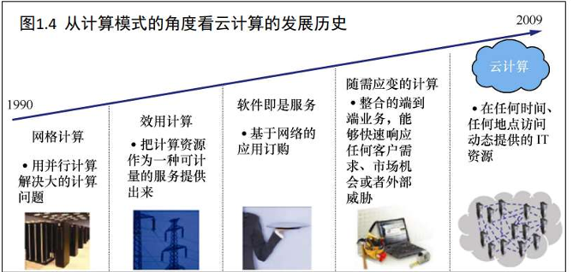

口诀：这**演变**也太快了，我用了**网**（**网格计算**）**易**（同**应**，**随需应变的计算**）**云**（**云计算**）第二（插在第二顺位后面）天就**笑**（同**效**，**效用计算**）成了杀**软**（**软件即是服务**）

1. 如何理解“开源是种方法论？（即开源方法论的内涵）
   1. 通过开放共享促进进步与创新的方法
   2. 通过聚集、累积众多参与者的劳动与智慧来解决复杂性、系统性问题的方法
   3. 通过社区平台完成开源项目的方法
   4. 通过知名企业、个人的有效组织和引导来发展、完成项目的方法

口诀：

开放共享促新进，

聚众劳智解难题；

社区开源写项目，

名企能人引目行。

1. 开源技术是如何促进云计算发展的？
   1. 降低准入门槛
   2. 促进云服务的定制
   3. 开源云服务衍生更多的云服务
   4. 用户-供应商协作催生更好的云技术

口诀：促进云计算，低门高定制；生生又不息，用户商供应

Ch2 分布式计算

1. 分布式计算的定义？

分布式计算就是在两个或多个软件互相共享信息，这些软件既可以在同一台计算机上运行，也可以在通过网络连接起来的多台计算机上运行。

1. 分布式计算的特征？
   1. 可以共享稀有资源；
   2. 可以在多台计算机上平衡计算负载；
   3. 可以把程序放在最适合运行它的计算机上。

口诀：分布计算三特征，三个可以放开头；共享稀源载平衡，程序适配最宜机。

1. 分布式计算的优点？
   1. 资源共享
   2. 加快计算速度
   3. 可靠性高
   4. 通信方便、快捷

口诀：自贡里面的 会计在 高考 通过方便面 拿了优秀的分数

资源共享 加快计算 可靠性高 通信方便、快捷 分布式计算优点

1. ACID原则？

ACID 是数据库**事务**正常执行的四个原则，分别指原子性、一致性、独立性及持久性。

A（Atomicity）—原子性 原子性就是事务里的所有操作要么全部做完，要么都不做，事务成功的条件是事务里的所有操作都成功，只要有一个操作失败，整个事务就失败，需要回滚；

C（Consistency）—一致性 一致性就是说数据库要一直处于一致的状态，事务的运行不会改变数据库原本的一致性约束。

I（Isolation）—独立性 独立性是指并发的事务之间不会互相影响，如果一个事务要访问的数据正在被另外一个事务修改，只要另外一个事务未提交，它所访问的数据就不受未提交事务的影响。

D（Durability）—持久性 持久性是指一旦事务提交后，它所做的修改将会永久保存在数据库上，即使出现宕机也不会丢失。

1. CAP理论？

一个分布式系统最多只能同时满足一致性（Consistency）、可用性（Availability）和分区容错性（Partition tolerance）这三项中的两项。

* 1. 一致性指“All nodes see the same data at the same time ” ，即更新操作成功并返回客户端完成后，所有节点在同一时间的数据完全一致。对于一致性，可以分为从客户端和服务端两个不同的视角来看。
  2. 可用性是指“Reads and writes always succeed” ，即服务一直可用，而且是在正常的响应时间内。对于一个可用性的分布式系统，每一个非故障的节点必须对每一个请求作出响应。也就是该系统使用的任何算法必须最终终止。
  3. 分区容错性指“The system continues to operate despite arbitrary message loss or failure of 11 part of the system ” ，也就是指分布式系统在遇到某节点或网络分区故障的时候，仍然能够对外提供满足一致性和可用性的服务.

1. BASE理论？

BASE理论是对CAP理论的延伸，核心思想是即使无法做到强一致性（Strong Consistency，CAP 的一致性就是强一致性），但应用可以采用适合的方式达到最终一致性（Eventual Consistency）。BASE 是指基本可用（Basically Available）、软状态（Soft State）、最终一致性（Eventual Consistency）.

* 1. 基本可用是指分布式系统在出现故障的时候，允许损失部分可用性，即保证核心可用。一般的举措是采用降级处理，给用户提供讲解页面，服务层提供降级服务；
  2. 软状态是指允许系统存在中间状态，而该中间状态不会影响系统整体可用性；
  3. 最终一致性是指系统中的所有数据副本经过一定时间后，最终能够达到一致的状态。

1. 如何理解最终一致性？

最终一致性：是弱一致性的一种特例。假如A首先“写”了一个值到存储系统，存储系统保证如果在A、B、C 后续读取之前没有其他写操作更新同样的值的话，最终所有的读取操作都会读取到A写入的最新值。此种情况下，如果没有失败发生的话，“不一致性窗口”的大小依赖于以下的几个因素：交互延迟，系统的负载，以及复制技术中复本的个数。最终一致性方面最出名的系统可以说是DNS系统，当更新一个域名的IP以后，根据配置策略以及缓存控制策略的不同，最终所有的客户都会看到最新的值。

最终一致性可概括为：过程松，结果紧，最终结果必须保持一致性即可 。

1. 各类分布式存储的区别与联系是什么？

分布式存储系统大致可分为5个子方向：**结构化存储、非结构化存储、半结构化存储、In memory 存储及NewSQL**。

* 1. 结构化存储

结构化存储的历史非常古老，典型的场景就是事务处理系统或者关系型数据库（RDBMS）。最出名的RDBMS是MySQL和PostgreSQK。传统的结构化存储系统强调以下内容。

* 结构化的数据（例如关系表）；
* 强一致性（例如银行系统，电商系统等场景）；
* 随机访问（索引、增删查改、SQL）。
  1. 非结构化存储

与结构化存储不同的是，非结构化存储强调的是高可扩展性，典型的系统就是分布式文件系统。例如20世纪70年代的Xerox Alto，80年代的NFS，AFS，90年代的xFS，2003年的GFS（Google File System）走出了里程碑的一步，其开源实现对应为HDFS

* 1. 半结构化存储

半结构化存储的提出是为了解决非结构化存储系统随机访问性能差的问题。我们通常会听到一些流行的名词，例如NoSQL、Key-Value Store，包括对象存储等。NoSQL系统既有分布式文件系统所具有的可扩展性，又有结构化存储系统的随机访问能力（例如随机操作），系统在设计时通常选择简单键值（K-V）进行存储，抛弃了传统RDBMS里复杂SQL查询及ACID事务。

* 1. In-memory存储

顾名思义，In-memory存储就是将数据存储在内存中，从而获得读写的高性能。比较有名的系统包括Memcached和Redis。这些基于 K-V 键值系统的主要目的是为基于磁盘的存储系统做缓存。还有一些偏向于内存计算的系统，例如Distributed shared memory、RamCloud、Tachyon（Alluxio）项目等。

* 1. NewSQL

2012年Google在OSDI会议上发表的Spanner，以及2013年在SIGMOD会议上发表的F1，让业界第一次看到了关系模型和NoSQL在超大规模数据中心上融合的可能性。

从①到⑤在时间上呈发展趋势。

1. 各类分布式计算的区别和联系是什么？

分布式计算系统可分为**五类**：

①**传统基于消息的系统**：以 MPI（如 MPICH2、OpenMPI）为代表，框架灵活，对程序结构约束少，类似接口集合，除消息传递外还实现资源管理、分配与调度，在高性能计算中广泛应用，可结合 Infiniband 高速网络；

②**MapReduce 家族**（也称 **Dataflow** 系统）：代表有 Hadoop MapReduce、Spark 等，将计算抽象为 Map、Reduce 等算子并组合成有向无环图，经调度实现并行化；Hadoop MapReduce 因体系完备可扩展至超大规模集群，社区衍生出 Hive、Pig 等产品。

③**图计算系统**：将计算任务建模为图，在不同节点分布式执行，适合 PageRank 等任务；面对大数据大图，因难分割为独立子图，需通过数据分治和图计算模型协调分割与结果合并。

④**基于状态的系统**：包含 Piccolo、Google DistBelief 及广泛应用的 Parameter Server 架构。

⑤**实时流处理系统**：聚焦流式数据的实时处理，快速支撑决策，由复杂事件处理（CEP）发展而来，涵盖连续查询处理、可扩展数据流两种模式。

口诀（有点黄）：我计算着，传M涩图，让它基基湿湿的

1. 分布式存储和分布式计算的区别和联系是什么？

①分布式系统的一个主要类别是分布式存储；

②分布式存储是基础，云存储和大数据是构建在分布式存储之上的应用；

③云存储的核心还是后端的大规模分布式存储系统。如果没有分布式存储，谈不上对大数据进行分析。

Ch3 云计算架构

1.云计算中的工作负载有哪几种模式？它们的特征是什么？

模式：时开时停模式、用量迅速增长模式、瞬时暴涨模式、周期性增减模式。

时开时停模式的特征：如果自己拥有所有的IT资产，则在工作停歇阶段时这些IT资产将处于闲置状态，造成资源浪费。而使用云计算，因为按照用量计费，停歇时段不必付费，并且可以将这个时间段的资源通过云供应商出租给需要使用的客户使用。对于很多个人用户和小型企业来说，IT资源的用量基本上呈现时开时停模式。

用量迅速增长模式的特征：用户使用IT资源随着时间的推移，用量不断增长。因此，云计算可以随着用户资源用量的增加随时增加资源的供给，提供不间断的资源扩展，从而达到资源的按需供给，为企业拓展提供后勤保障。

瞬时暴涨模式的特征：在顺势保障模式下，用户平时的一般时段资源用量都相对稳定和平均，但会在特定时间点上出现用量的暴涨和暴跌。因此，可以使用云计算保证在用量保障时迅速增加资源供给，而在之后自动撤出这部分资源

周期性增减模式：在周期性增减模式下，用户的IT资产用量呈现周期性的增长和小件。如果用户自己拥有IT资源，那么则会出现资源浪费或业务丢失的问题。因此可以使用云计算，通过资源的弹性调配让用户随时获得资源。

2.如何避免云计算资源“超配”带来的问题 ？

* 1. 首先可以选择IT租赁，也称“托管”；
  2. 其次再进一步，可以实现按照需要来使用IT资产和支付费用的技术叫作云计算。资源随着需求的增加而增加，减少而减少。

3. 如何理解“云栈”和“云体”的概念 ？

1. 云体是云计算的**物质基础**，是云计算所用到的**资源集合**，是构成云计算的**软硬件环境**。
2. 云栈也称**云平台**，是在云上面建造的**运行环境**。

4.什么是软件定义的数据中心（SDDC）？它的作用、特点是什么？

定义：服务器在虚拟化应用的基础上，SDDC能够**虚拟网络和存储资源**，**使抽象的数据中心的基础设施可以通过应用程序和软件进行访问**。

作用：使数据中心运营的许多方面受益：**更有效地利用资源；更加容易配置和重新配置；以及更快地部署新的应用程序等等**。

特点：

标准化-跨多个标准x86硬件池交付的同构基础架构可消除不必要的复杂性；

全面-针对整个数据中心结构优化的统一平台，可灵活支持任何乃至所有工作负载；

自适应-可根据不断变化的应用需求动态配置和重新配置的自编程基础架构，从而实现最大的吞吐量、敏捷性和效率；

自动化-采用内置智能机制的管理框架，用于消除复杂而易出问题的管理脚本，能够以更少的手动工作实现云级运营并节省大量成本；

恢复能力强-基于软件的体系结构可以弥补硬件故障，并以最低的成本提供前所未有的恢复能力。

口诀：双自座的 特点是房间里 全是 徽 标

自动化、自适应 SDDC特点 全面 恢复能力强 标准化

SDDC有2个D

5.什么是REST 设计风格?

REST架构的定义：云计算的软件架构；

REST体现了Web架构的特征：源服务、网关、代理和客户。

REST的主要特点：

1. 除了参与行为规范，对其中的个体组件没有任何限制；
2. 组件交互的伸缩性；
3. 组件发布的独立性；
4. 界面的普遍性；
5. 客户机/服务器模型；
6. 无状态连接。

6.OpenStack产生的原因

在云计算的发展过程中，越来越多的企业和组织开始使用云计算来管理他们的 IT 资源，但是他们需要一个能够管理和协调这些资源的开源工具。因此，OpenStack应运而生。

7.OpenStack云平台的作用

1. 充分利用物理服务器、虚拟服务器、网络和存储系统资源；
2. 通过租户、配额和用户角色高效管理云资源；
3. 提供一个对底层实现透明的通用的资源控制接口。

8.云计算的架构是如何演化的？

1. 中央集权架构
2. 客户机/服务器（C/S）架构
3. 中间层架构
4. 浏览器/服务器（B/S）架构
5. C/S 与B/S混合架构
6. 面向服务的架构

9.为什么现在才提出软件定义一切？

1. 第一个条件是**硬件**越来越小，功耗越来越低，散热越来越少，可靠性越来越高，加工工艺越来越成熟，成本越来越低，可以比前些年更加圆满地完成软件发出的指令。
2. 第二个条件是**通信网络**已经完全打破了时空的限制，随时随地存在，而且带宽越来越高，可靠性越来越高，建设和运营成本越来越低。这当然也得益于软件，因为软件定义了频率，定义了传输交换。于是，软件不但可以指挥本地硬件实现各种功能，还可以通过通信网络指挥远处的信息系统协同实现各种功能。

Ch4 虚拟化技术

1.什么是虚拟化技术？该技术有哪三种类型

虚拟化技术是**对计算资源的抽象**。

类型：

1. 服务器虚拟化；
2. 网络虚拟化；
3. 桌面虚拟化。

2.全虚拟化技术和半虚拟化技术的区别是什么？

1. 全虚拟化时未经修改的虚拟机系统不知道自身被虚拟化，系统敏感的调用陷入虚拟化层后再进行二进制翻译。
2. 半虚拟化不支持未经修改的操作系统，因此它的兼容性和可移植性较差。
3. 由于半虚拟化需要系统内核的深度修改，在生产环境中，技术支持和维护上会有很大的问题。
4. 相对全虚拟化，半虚拟化的价值在于更低的虚拟化代价，但是性能优势根据不同的工作负载有很大差别。

3.硬件虚拟化技术有哪些代表？

1. GPU虚拟化
2. FPGA虚拟化
3. RDMA虚拟化
4. NVM虚拟化

4. 什么是轻量级虚拟化技术 ？ 其代表是什么 ？

定义：通过寄居架构或者裸金属架构服务器虚拟化技术，在每个隔离出的空间都拥有一个独立的操作系统。

优点：

1. 可以上下拓展
2. 有可控的计算资源
3. 安全隔离
4. 可以通过API进行部署

缺点：

资源开销比较大

代表：容器

5. 什么是寄居架构虚拟机监控器？什么是裸金属架构虚拟机监控器？两者的区别是什么？

寄居架构虚拟机监控器：在操作系统之上安装的虚拟机监控器。它依赖于一个宿主操作系统，并通过宿主操作系统来访问计算机的硬件资源。在寄居架构中，虚拟机监控器和虚拟机实例共享相同的操作系统内核。

裸金属架构虚拟器：是直接运行在物理硬件上的虚拟机监控器，也称为Type 1或直接型虚拟化。它绕过了宿主操作系统，直接控制硬件资源。裸金属架构虚拟机监控器具有更高的性能和效率，适用于对性能要求较高的工作负载。

区别：

这两种虚拟机监控器的主要区别在于它们与宿主操作系统的关系和资源访问方式：

1. 关系：寄居架构虚拟机监控器依赖于宿主操作系统，与宿主操作系统共享内核和驱动程序。而裸金属架构虚拟机监控器直接运行在物理硬件上，无需依赖宿主操作系统。
2. 资源访问：寄居架构虚拟机监控器通过宿主操作系统来访问硬件资源，它与宿主操作系统共享资源，并通过宿主操作系统来分配和管理这些资源。而裸金属架构虚拟机监控器直接控制硬件资源，可以更直接地访问和管理这些资源，因此在性能和效率上可能更优。
3. 总的来说，寄居架构虚拟机监控器相对简单，适用于桌面虚拟化和开发/测试环境；而裸金属架构虚拟机监控器更适合高性能和可扩展的服务器虚拟化场景。

6. 虚拟化技术对提高计算资源的利用率究竟带来了怎样的好处？

1. 提高服务器利用率、虚拟机资源调整、内存复用。
2. 桌面虚拟化降低了服务器的配置成本

7. 为什么轻量级虚拟化技术（Docker）比传统虚拟化技术快？

1. 无需硬件模拟
2. 共享操作系统内核
3. 更少的资源需求
4. 更高效的文件系统

Ch5 分布式存储

1.分布式存储的定义是什么？

分布式存储系统是将为数众多的**普通计算机**或者**服务器**通过网络进行连接，同时对外提供一个整体的存储服务。

2.分布式存储的特性是什么？

1. 高性能
2. 可扩展
3. 低成本
4. 易用

3.分布式存储系统有哪几种类型？

1. 分布式文件系统
2. 分布式键值系统
3. 分布式表系统
4. 分布式数据库

4.集中式存储的定义是什么 ？

集中式存储是指将数据存储在由一台或者多台主机组成的中心节点上。集中式存储所有的业务均集中部署在中心节点上，中心节点统一管理各分部节点的数据，按需分配，数据访问仅需经过一个控制器即可实现。

5.集中式存储的类型？

集中式存储分为 DAS、NAS、SAN 三类。

6.SAN和NAS的区别是什么？

1. SAN 通过将**磁盘存储系统和服务器直接相连**的方式提供一个**易扩展、高可靠**的存储环境，高可靠的**光纤通道交换机和光纤通道网络协议**保证各个设备间链接的可靠性和高效性，设备间的连接接口主要是采用 **FC 或者 SCSI**。
2. NAS 通过**基于 TCP/IP 的各种上层应用**在各工作站和服务器之间进行文件访问，直接在工作站客户端和 NAS 文件共享设备之间建立连接，NAS 隐藏了文件系统的底层实现，注重上层的文件服务实现，具有良好的扩展性。
3. SAN 代表**存储区域网络**，而 NAS 代表**网络附加存储**；
4. SAN 是**提供块级存储的高速网络**，而 NAS 是**使用以太网连接访问共享存储的文件级存储系统**；
5. SAN 主要用于需要**高性能存储的企业级应用程序**，而 NAS 通常用于**较小的组织或个人使用**。

7. 比较不同文件系统的特点

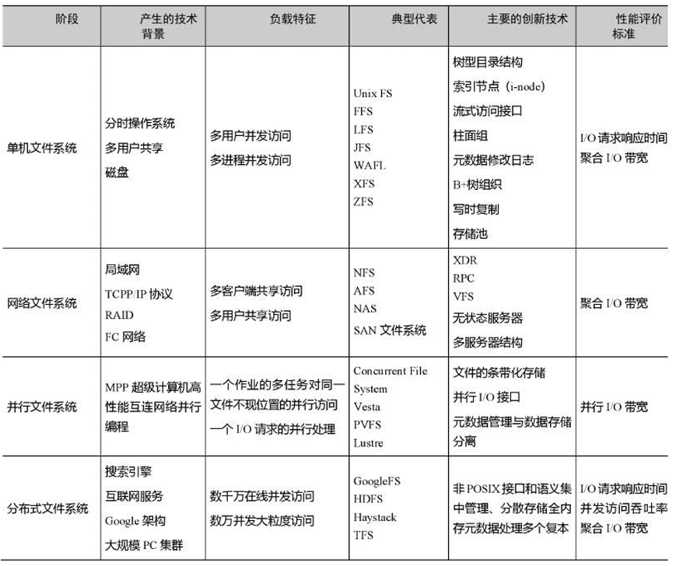

8. 比较 Hadoop 的分布式文件系统HDFS与传统文件系统的区别

HDFS 的优点

1. 适合大数据处理
2. 高容错性
3. 可构建在廉价机器上
4. 适合并行分布式计算

HDFS 的缺点

1. 低延迟数据访问能力弱
2. 小文件存取存在瓶颈
3. 并发写入、文件随机读写受限

Ch6 云计算网络

1. 什么是覆盖网络？

覆盖网络（Overlay Network）是一种**在原有网络基础上**构建网络连接、抽象及管理的技术。覆盖网络中的节点可以被认为是**通过虚拟或逻辑**链接相连，其中每个链接对应一条路径（Path）。节点之间**也可能**通过下层网络中的**多个物理连接**实现相连。

2. VLAN协议是什么？

通用虚拟局域网（VLAN）是一种对局域网（LAN）进行**抽象隔离的隧道协议**。VLAN可能包含单个交换机上的端口子集或多个交换机上的端口子集。默认情况下，一个VLAN上的系统不会看到与同一网络中其他VLAN 上的系统关联的流量。 VLAN 允许网络管理员对其网络进行分区，以匹配其系统的功能和安全要求，而无须运行新电缆或对当 前网络基础架构进行重大更改。

3. VXLAN 协议是什么？

虚拟可扩展局域网（VXLAN）是一种**封装协议**。它的提出是为了用于在现有的 OSI 3 层网络基础架构上构建覆盖网络。VXLAN可以使网络工程师更轻松地扩展云计算环境，同时在逻辑上隔离云应用和租户。对于一个多租户的网络环境，每个租户都需要自己的逻辑网络，而这又需要自己的网络标识。传统的网络ID不太够用，VXLAN扩充了VLAN的地址空间。

4.什么是大二层网络？

为了保证分布于**不同地理位置**且在**同一个二层网络之下的数据中心**的流量可以在网络层以下进行**多路径路由以及负载均衡等控制**，而在原有数据中心网络互连的基础上，构建一张可以允许二层协议通信的**覆盖网络**。在数据中心互连领域，通常将这样的覆盖网络称为大二层网络。

5. 软件定义网络（SDN）的定义是什么？

SDN（软件定义网络）是网络虚拟化的一种实现方式，其核心技术OpenFlow通过将网络设备的控制面与数据面分离开来，从而实现了网络流量的灵活控制，使网络作为管道变得更加智能，为核心网络及应用的创新提供了良好的平台。

6.SDN的特点是什么？

1. 控制平面与数据平面分离
2. 开放的可编程接口
3. 集中化的网络控制
4. 网络业务的自动化应用程序控制

SDN概念简记：数控分离，开放接口

7.SDN的主要功能是什么？

解决如何让网络的控制逻辑更好地控制网络中交换机和路由器的行为。

8.画出SDN的体系架构并解释说明

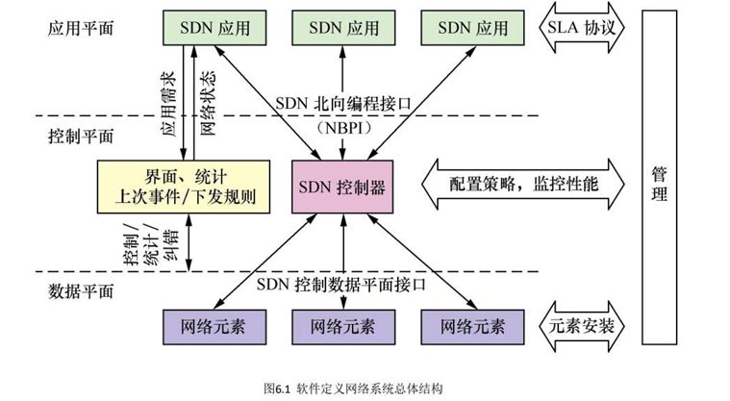

实在不会你画简陋般的：

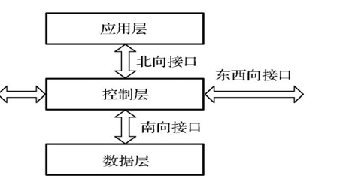

软件定义网络分为**数据层、控制层、应用层三层**。数据层负责**报文转发**，由网络底层的物理转发设备组成；控制层由**网络控制器**实现，负责**将设备的分布状态抽象成全网视图**，以便众多应用能够通过全网信息进行网络的统一配置；应用层提供具体的**业务服务**。

数据层与控制层之间的接口称为**南向接口**，南向接口确保转发设备**完成状态上报、数据转发的任务**；应用层与控制层的接口是**北向接口**，北向接口确保**应用层业务掌握全网信息**，并通过软件编程方式调用所需网络资源，方便网络配置和应用部署等业务的快速推进。

控制层内部的接口称为**东西向接口**，用于各**控制器间的消息交互**。网络控制器作为软件定义网络的核心组成，负责在**网络设备与上层应用之间提供桥梁作用**，为应用层**提供编程接口**使得上层应用能够操作底层网络设备；同时**屏蔽底层网络设备**，**开放数据层的可编程能力**。

9.什么是控制平面和数据平面？

1. 控制平面（Control Plane）：构建于数据平面之上，网络系统中负责流量转发的逻辑控制的抽象组件。
2. 数据平面（Data Plane）：网络系统中承载数据流量的抽象组件

10. 什么是网络功能虚拟化（NFV）？

一种对于网络架构的概念，利用虚拟化技术，将网络节点阶层的功能，分割成几个功能区块，分别以软件方式实作，不再拘限于硬件架构。网络功能虚拟化的核心是虚拟网络功能。通过使用 x86 等通用性硬件以及虚拟化技术，来承载很多功能的软件处理，从而降低网络昂贵的设备成本。

它提供只能在硬件中找到的网络功能，包括很多应用，比如路由、 CPE、移动核心、IMS、CDN、饰品、安全性、策略等等。

11.SDN 相对于传统网络有些什么优势 ？

灵活控制：软件定义网络（SDN）

1. SDN 可以改变传统网络下应用与网络紧耦合的烟囱式架构，**提升网络资源池化的水平**。
2. SDN 网络与云平台对接，实现自动化部署配置，**支持业务快速上线和灵活拓展。**
3. 通过软件代替手工编排，实现**网络服务自动化**。

SDN 是将网络由硬变软，提升网络的集中控制能力，增强网络对虚拟化、云计算等新技术的适应性和支持度，最终提升网络对业务的服务、支撑能力

Ch8 云原生应用的开发

1. 什么是云原生？

1. 云原生的主旨是构建运行在云端的应用程序，致力于使应用程序能够最大限度地利用云计算技术特性的优势，提供更加优质的应用服务。
2. 云原生也是一种构建和运行应用程序的方法，重点关注如何在云计算交付模式下创建和部署应用程序。

2.云原生包括哪几个方面的内容？

1. 敏捷基础设施
2. 持续交付
3. DevOps
4. 微服务

3.什么是持续集成与持续交付 ？

1. 持续集成是一种软件开发的实践方法，它要求团队成员经常整合他们的工作成果（通常是程序代码）。通常情况下，团队成员中的每人每天至少提交一次自己的代码到代码仓库做集成构建，这样对于整个项目而言，每天就会有多次集成构建。
2. 持续交付是一种以可持续的方式安全快速地将所有类型的软件变更（包括新功能开发、配置更改、Bug 修复等）转化为生产环节下的工作产品交付给用户直接使用的软件过程控制方法，它的最终目标是将变更直接部署到生产环境。

4.云原生的 12 要素是什么？

1. 一份代码库与多份部署
2. 显式声明依赖关系
3. 在环境中存储配置
4. 把后端服务当作附加资源
5. 严格分离构建和运行
6. 以一个或多个无状态进程运行应用
7. 通过端口绑定提供服务
8. 通过进程模型进行扩展
9. 快速启动和优雅终止可最大化健壮性
10. 尽可能保持开发与预发布线上环境相同
11. 把日志当作事件流
12. 后台管理任务当作一次性进程运行

5. 相对于传统云应用，云原生应用的优势是什么？

1. 实现应用更小体积
2. 拥有更快的启动速度
3. 实际占用资源更少
4. 数据没有固定的存储模式
5. 弹性扩展
6. 系统更加安全强壮
7. 屏蔽底层差异

Ch10 云端软件

1. 云件的概念是什么？

1. 软件把软件主体放在云端，客户端可以通过互联网技术使用云端软件的服务，使得软件不再依赖于终端软硬件资源，这样的软件形态则称之为云件。
2. 云件是一种将运行环境全部置于云端的模式，也属于 SaaS 的一种服务方式，主要通过互联网技术使用云端的服务。
3. 云件是未来互联网和云计算环境下软件的发展方向之一，也是目前研究软件演化和软件工程的关键。

2.云件形态的特征主要有哪些？

1. 云件主体在云端运行。
2. 按需资源分配。
3. 云端渲染，终端显示。
4. 无需安装，快速启动。
5. 通过网络交付。
6. 统一交互平台。
7. 文件透明传输。

3.云件和web应用，以及云桌面有什么区别？

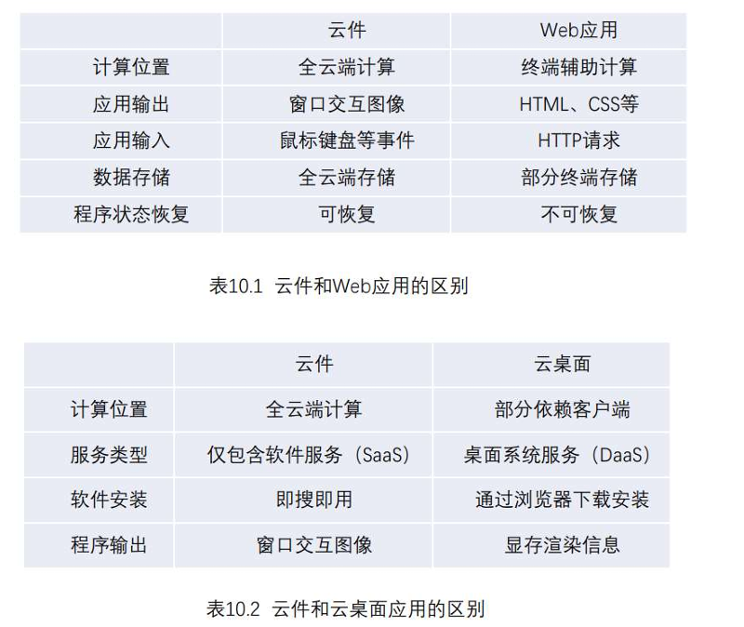

4. 云件系统的分层架构包括哪些内容？

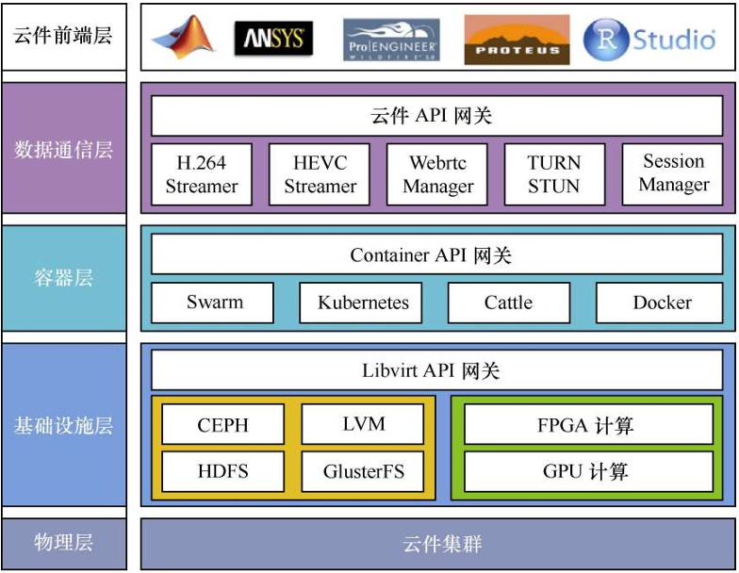

系统从下到上分为五个层次，即：**物理层、基础设施层、容器层、流数据通信层和云件前端层**。

1. 最底层为物理层，主要由**物理服务器集群和相关网络设备**构成；
2. 基础设施层**提供分布式存储和支持特殊硬件加速的虚拟化服务**，向上为 Libvirt 形式的虚拟机管理器接口；
3. 容器层基于 Swarm 和 Kubernetes 等**容器编排系统**实现统一管理，并向上**提供 HTTP 方式的容器生命周期管理和监控 API**；
4. 数据通信层负责**云件的流数据传输和网络链路建立**，在 WebRTC 通信方式下，能够提供实现 P2P 连接的 TURN/STUN Service，同时负责终端连接的 Session 管理和断线重连机制；
5. 最上层提供基于浏览器的云件交互环境，主要负责流**数据解码、事件收发和 Session 保存**

5.松耦合冯·诺依曼计算模型和传统模型有什么不同？

与传统的基于标准的冯·诺依曼体系结构的操作系统不同，云件模式使得计算机系统的输入、输出、存储和计算都不在单一的计算机系统中。这些操作可能分布在互联网的各个地方，再通过网络连接在一起。